郡山市市民活動サポートセンター

市民協働まちづくり塾(基礎コース) 受講申込票
FAX 024（924）3352

参加希望の講座にチェックを入れて申し込み下さい
済 | 2019年5月21日（火）「市民のチカラで社会を良くする方法」を学ぶ
 | 2019年7月23日（火）組織を成長させるヒトづくりを学ぶ
 | 2019年9月25日（水）組織の基盤づくりを学ぶ
 | 2019年11月19日（火）共感を得る資金集めの手法を学ぶ
 | 2020年 1月28日（火）社会課題の解決に向けた協働のあり方を学ぶ

団体名 | 個人は記載不要
参加者 | 氏名 | （役職）
連絡先 | Tel | Fax
備 考
※2名以上の方が参加する場合は、備考のところにお名前をご記入ください。
※取得する個人情報は、講座に関するご案内・ご連絡、講座の参加登録にのみ使用いたします。また、個人情報を第三者に提供することはありません。
会 場（※諸事情により会場が変更になる場合があります）
郡山市 中央公民館（郡山市麓山一丁目8-4）
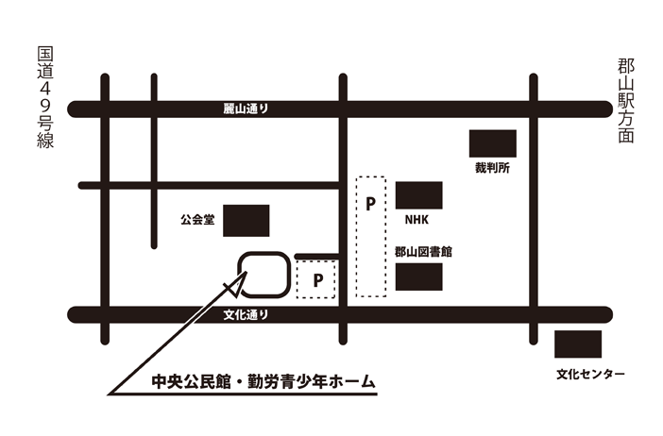
Web申込みフォーム

